Miércoles
27
de octubre

Primero de Primaria
Matemáticas

Mientras duermes…

Aprendizaje esperado: Lee, escribe y ordena números naturales hasta 100.

Énfasis: Determinar el número de elementos que se quitaron de una colección.

¿Qué vamos a aprender?

Determinarás el número de elementos que se quitaron de una colección.

Para esta sesión necesitarás el siguiente material:

- Fichas de plástico o material contable
- Cuaderno
- Lápiz
- Lápices de colores
- Goma y sacapuntas
- Tu libro de texto Matemáticas
https://www.conaliteg.sep.gob.mx/

¿Qué hacemos?

Para comenzar con la sesión del día de hoy, te invito a que comiences con la canción de “Los diez perritos”, seguramente la has escuchado, la letra de la canción dice:

Yo tenía diez perritos, yo tenía diez perritos,
uno se perdió en la nieve, ya nomás me quedan 9.

De los nueve que tenía, de los nueve que quedaban
uno se fue con Pinocho, ya nomás me quedan 8.

De los ocho que tenía, de los ocho que quedaban
uno se llevó Vicente, ya nomás me quedan 7.

De los siete que tenía, de los siete que quedaban
uno se llevó Moisés, ya nomás me quedan 6.

De los seis que yo tenía, de los seis que me quedaban
uno se llevó Jacinto, ya nomás me quedan 5.

De los cinco que tenía, de los cinco que quedaban
uno se fue con un pato, ya nomás me quedan 4.

De los cuatro que tenía, de los cuatro que quedaban
uno se llevó Andrés, ya nomás me quedan 3.

De los tres que yo tenía, de los tres que me quedaban
uno se enfermó de tos, ya nomás me quedan 2.

De los dos que yo tenía, de los dos que me quedaban
uno se llevó don Bruno, ya nomás me queda uno

Del uno que tenía, del uno que quedaba
uno se quedó conmigo y ahora es mi mejor amigo.

Es tiempo de jugar, el juego se llama “Mientras dormías” , invita a tu papá, mamá o un familiar a jugar contigo

Aquí hay una caja con 15 fichas:

Sustituye las fichas por tu material contable para que puedas contarlas, puedes usar tu tablero para te sea más sencillo:

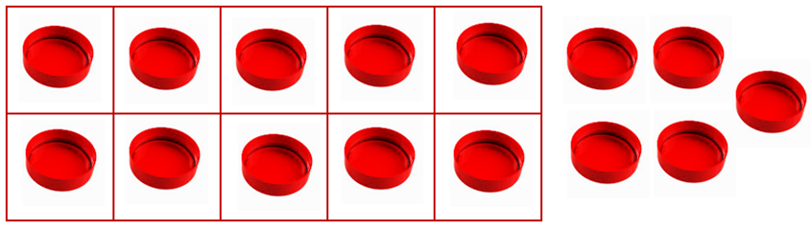

Si no tienes una caja puedes usar cualquier recipiente, incluso una bolsa de plástico. Y tus 15 piezas de material contable.

El juego consiste en que uno de los participantes, fingirá estar dormido, cerrando los ojos, mientras que el otro toma una parte de las fichas o material contable disponible y una vez que ya tenga las fichas que considere, dirá “Despierta”, el participante que tenía los ojos cerrados debe descubrir cuántas fichas tomó su compañero o compañera.

Por ejemplo, toma 5 fichas y dice “despierta” para saber cuántas fichas tomó tiene que contar cuántas fichas quedaron en el recipiente o bolsa.

Estas son las fichas que quedaron en la bolsa

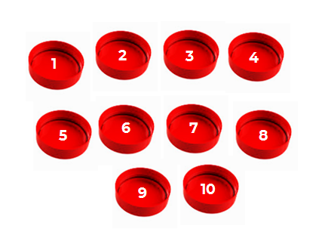

Contando las fichas, ya sabes que tienes 10 fichas, entonces cuántas fichas son las que faltan.

Si sigues contando a partir del 10 con tus deditos, descubrirás el resultado, 11, 12, 13, 14 y 15 fichas, y son 5 dedos:

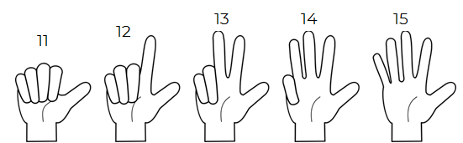

Y aquí están las fichas faltantes:

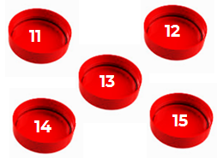

Observa otro ejemplo más:

Esta vez se iniciará con 13 fichas en lugar de 15, y se tomará un tanto de fichas, al observar el recipiente, estas son las fichas que quedaron:

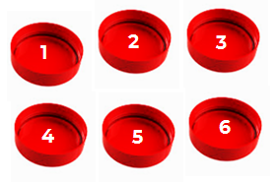

Sí quedaron 6 fichas en la caja, ¿Cuántas fichas tomaron?

Otra forma de saber cuántas fichas faltan es dibujar las fichas totales, en este caso 13, y después tachar las que quedaron en la bolsa, las que no estén tachadas serán las fichas que falten:

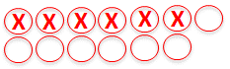

Al contar los círculos que no tienen un tache, notarás que son 7, ese es el número de fichas que hacen falta.

Descubre el siguiente número de fichas faltantes, si se tienen 17 fichas en la bolsa, y ahora solo se tienen 9 fichas. Te mostraré otro método para que descubras cuántas fichas son las que faltan

Escribe del 1 al 17, porque eran 17 fichas:

1, 2, 3, 4, 5, 6, 7, 8, 9, 10, 11, 12, 13, 14, 15, 16, y 17, puedes encerrar, tachar o marcar de la forma que más se te facilite los números del 1 al 9, porqué 9, son las fichas que quedaron disponibles:

1, 2, 3, 4, 5, 6, 7, 8, 9, 10, 11, 12, 13, 14, 15, 16, y 17 cuenta cuantos números quedaron sin tachar, ¡Ocho fichas! Ese es el número de fichas que te faltan.

Es momento de cambiar de actividad, observa con atención este grupo de globos, te voy a mostrar cuántos quedaron después de que se rompieron algunos.

Observa y registra en tu cuaderno lo necesario para saber cuántos son:

Estos son los globos quedaron sin romperse

¿Cuántos globos se rompieron?
Esta es la respuesta de una niña que realizó esta actividad:

- “Yo conté 16 globos y los dibujé, y conté que quedaron 4 sin romperse y los fue encerrando. Y conté los que quedaron sin encerrar y fueron 12 globos. Por eso supe que se rompieron 12 globos.”

Aquí hay otro problema, que seguramente resolverás muy fácilmente:

Samuel tenía estos lápices de colores, 1, 2, 3, 4, 5, 6, 7, 8, 9, 10, 11, 12, 13, 14, 15, 16, 17, ¡18!

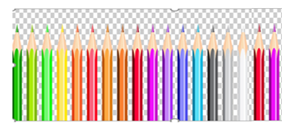
Le prestó algunos lápices a su hermano, y estos son los que le quedaron:

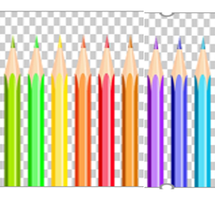

¿Cuántos lápices de colores le prestó a su hermano?

Esta respuesta es de un niño llamado Yael, lee con atención:

- “Yo conté 9 lápices que le quedaron a Samuel, y al principio contamos 18. Conté de 9 a 18 cuántos números hay y son 9. Supe que prestó 9 lápices a su hermano.”

Ya conoces distintos métodos para saber cuántos elementos faltan en un grupo.

Si te es posible consulta otros libros y comenta el tema de hoy con tu familia. Si tienes la fortuna de hablar una lengua indígena aprovecha también este momento para practicarla y platica con tu familia en tu lengua materna.

¡Buen trabajo!

Gracias por tu esfuerzo.

Para saber más:
Lecturas

https://www.conaliteg.sep.gob.mx/

